新 书 推 荐

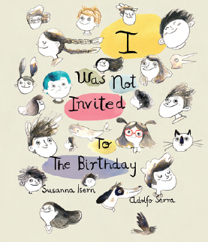
中文书名：《生日派对没请我》
英文书名：I Was Not Invited to the Birthday Party
作 者：Susanna Isern
绘 者：Adolfo Serra
出 版 社：NubeOcho Ediciones
代理公司：S.B.Rights Agency/ANA
出版日期：2014年
页 数：32页
类 型：3-5岁儿童绘本

内容简介：

放学了，孩子们都兴高采烈地去参加生日party。马克、娜娜和小安，三个没被邀请的小朋友在树林里相遇，但小安是飞奔过来的：“嘿，快走，我们得赶快爬到高处去！”三个被遗忘的小伙伴爬到了一棵大树上，这时奇迹发生了：大海吞没的整座城市，一条大鲸鱼出现了。它会带着马克、娜娜和小安，以及所有没被邀请的小朋友们去哪儿呢？那是一片奇异的乐园，各种稀奇古怪的动物们都很嗨皮。安娜问它们：“你们为什么不去参加生日party？”“我们没被邀请，但我们并不沮丧，我们仍然可以过得很开心！”孩子们和动物们一起度过了一个愉快的下午。他们早已忘记生日party，忘记没被邀请的烦恼。太阳下山了，大鲸鱼带着孩子们回到家便消失了。原来大鲸鱼的秘密来自小安背包里的漂流瓶……

作者简介：

苏珊娜﹒艾森是一位获奖作家，她的作品已被翻译成9种语言出版。她的作品包括"Pilú, Pilú", "Nicoleta" 和 "The Magic Ball of Wool"，其中，"The Magic Ball of Wool"在2013年获得月光童书银奖。

阿道夫﹒塞拉的作品曾多次获奖，入选第四届伊比利美洲精选插画展和第四届韩国CJ绘本奖，并被马德里书商协会提名插画专辑奖。

内文图画：
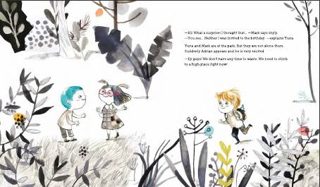
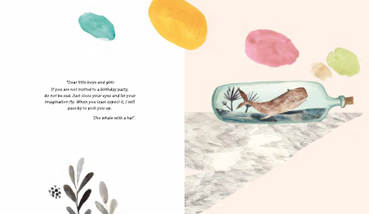

谢谢您的阅读！
请将回馈信息发至：宁非 (Katalin Ning)
安德鲁﹒纳伯格联合国际有限公司北京代表处
北京市海淀区中关村大街甲59号中国人民大学文化大厦1705室, 邮编：100872
电 话：010-82509406
传 真：010-82504200
Email：Katalin@nurnberg.com.cn
网 站：Http://www.nurnberg.com.cn
新浪微博：http://weibo.com/nurnberg
豆瓣小站：http://site.douban.com/110577/
微信订阅号：安德鲁书讯


